Федеральное государственное образовательное бюджетное учреждение высшего образования   
 **«Финансовый университет при Правительство Российской Федерации»** **(Финансовый университет)**   
 Колледж информатики и программирования

**ОТЧЁТ**

**По лабораторной работе №9**

Дисциплина/Профессиональный модуль: Информационные системы и сети

Выполнил: студент группы 3ПКС-120 Иванов М.А.

Преподаватель: Сибирев И.В.

Оценка за работу:_______

**Москва 2023г.**

**Лабораторная работа № 9**

Цель: Ознакомиться с программным обеспечением для удаленного доступа к машине

Задание:

AnyDesk

Приложение для дистанционного подключения к удалённому рабочему столу

Установить, разобраться продемонстрировать подключение, написать отчет

Выполнение работы

Для начала скачиваем программу с официального сайта:

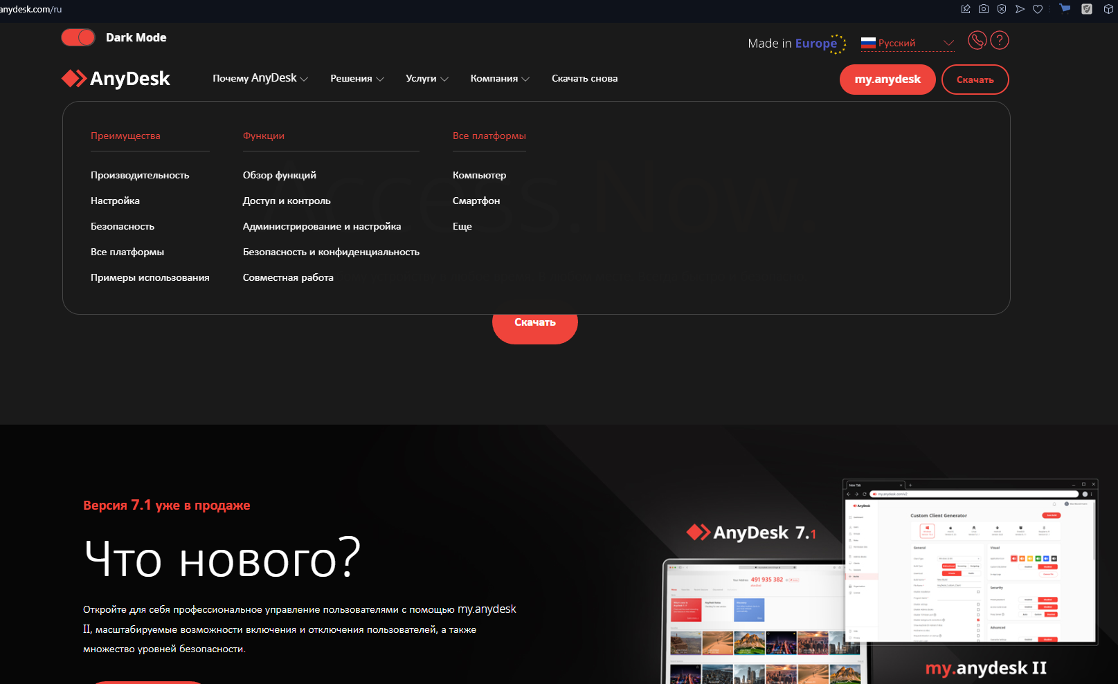

Рисунок 1. Официальный сайт AnyDesk

После установки приложения, мы видим главное меню программы.  
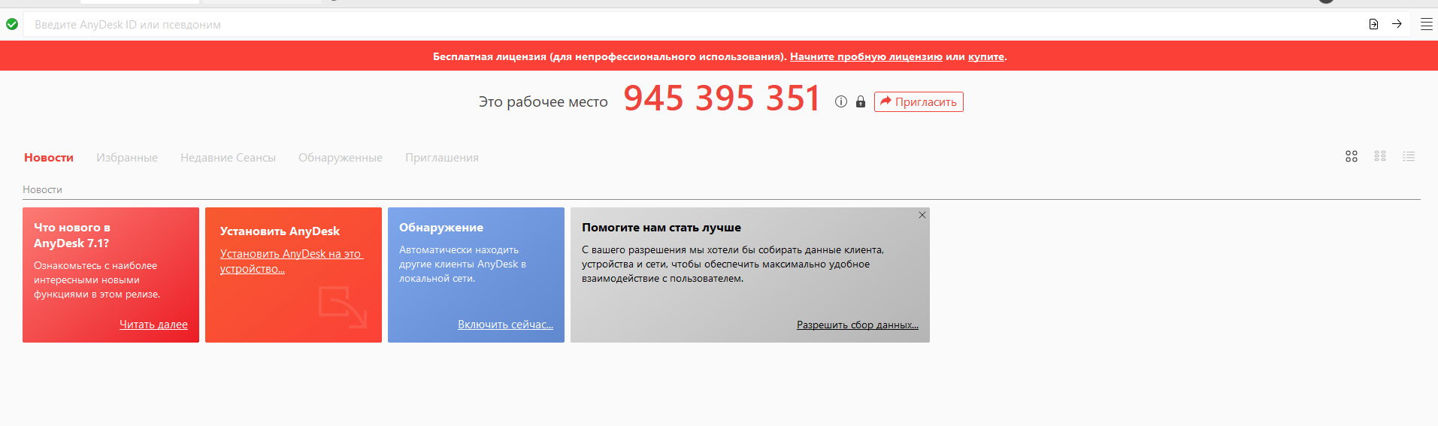

Рисунок 2. Панель приложения

На этой панели можно:

Посмотреть новости программы  
Избранные подключения  
Недавние сеансы   
Обнаружения  
Приглашения

Для подключения другого компьютера или устройства, мы должны установить эту же программу на него и после чего мы должны ввести код устройства на другом устройстве, после чего мы можем запросить подключение

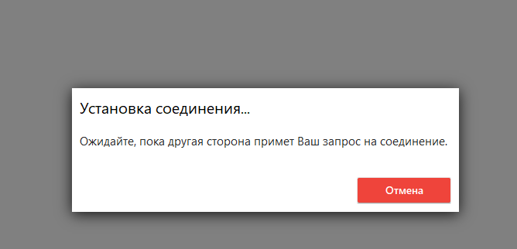

Рисунок 3. Ожидание установки соединения

На другом компьютере появится такое окно, в котором будут показаны данные подключающегося компьютера со всеми его данными.

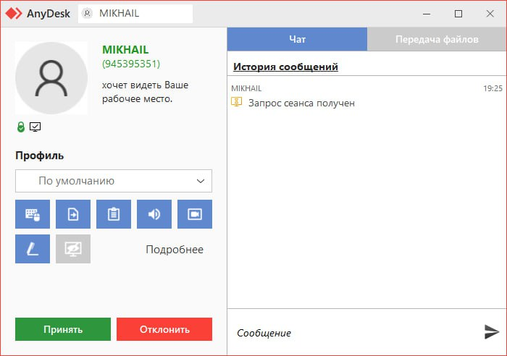

Рисунок 4. Панель подключения

Дело осталось за малым – мы уже предоставили доступ к компьютеру и можем спокойно работать на стороннем компьютере. Скорость передачи данных будет зависит от скорости интернета.

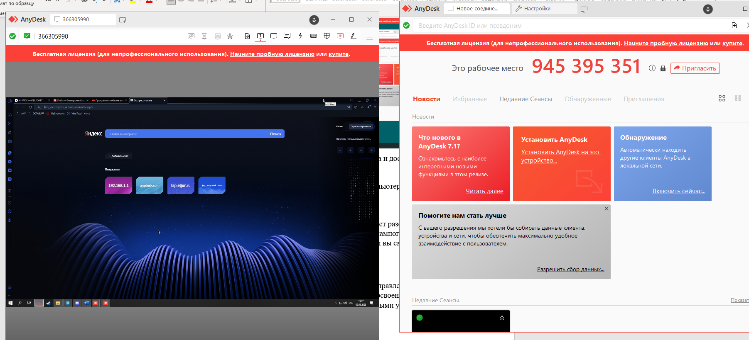

Рисунок 5. Панель другого компьютера и доступ к рабочему столу.

Теперь у нас есть доступ к удаленному компьютеру. Так же можно выдавать любой профиль, у которых будут разные права.

Если по какой-то причине подключение будет разорвано – доступ придется выдавать заново, то это будет проще – вам нужно зайти в недавние сеансы.  
  
**Вывод:**

Программа имеет большой потенциал для управления и\или отслеживания нескольких устройств, программа проста в освоении и может стать одним из лучших инструментов для работы с удаленными устройствами.